**Автособираемое оглавление**

1. Выделите заголовок, к которому необходимо применить стиль заголовка
2. 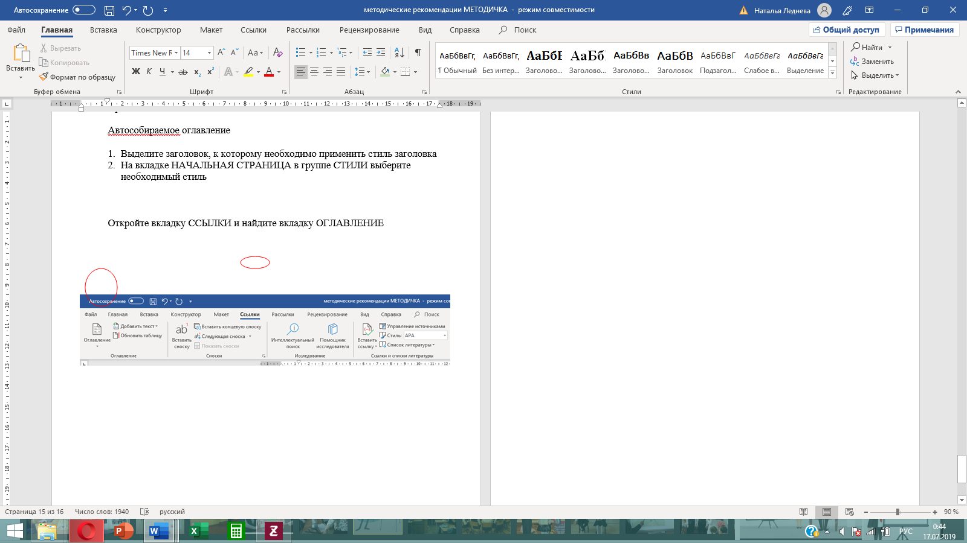На вкладке НАЧАЛЬНАЯ СТРАНИЦА в группе СТИЛИ выберите необходимый стиль и примените его ко всем заголовкам
3. Щелкните в документе место, куда будет вставлено оглавление.
4. 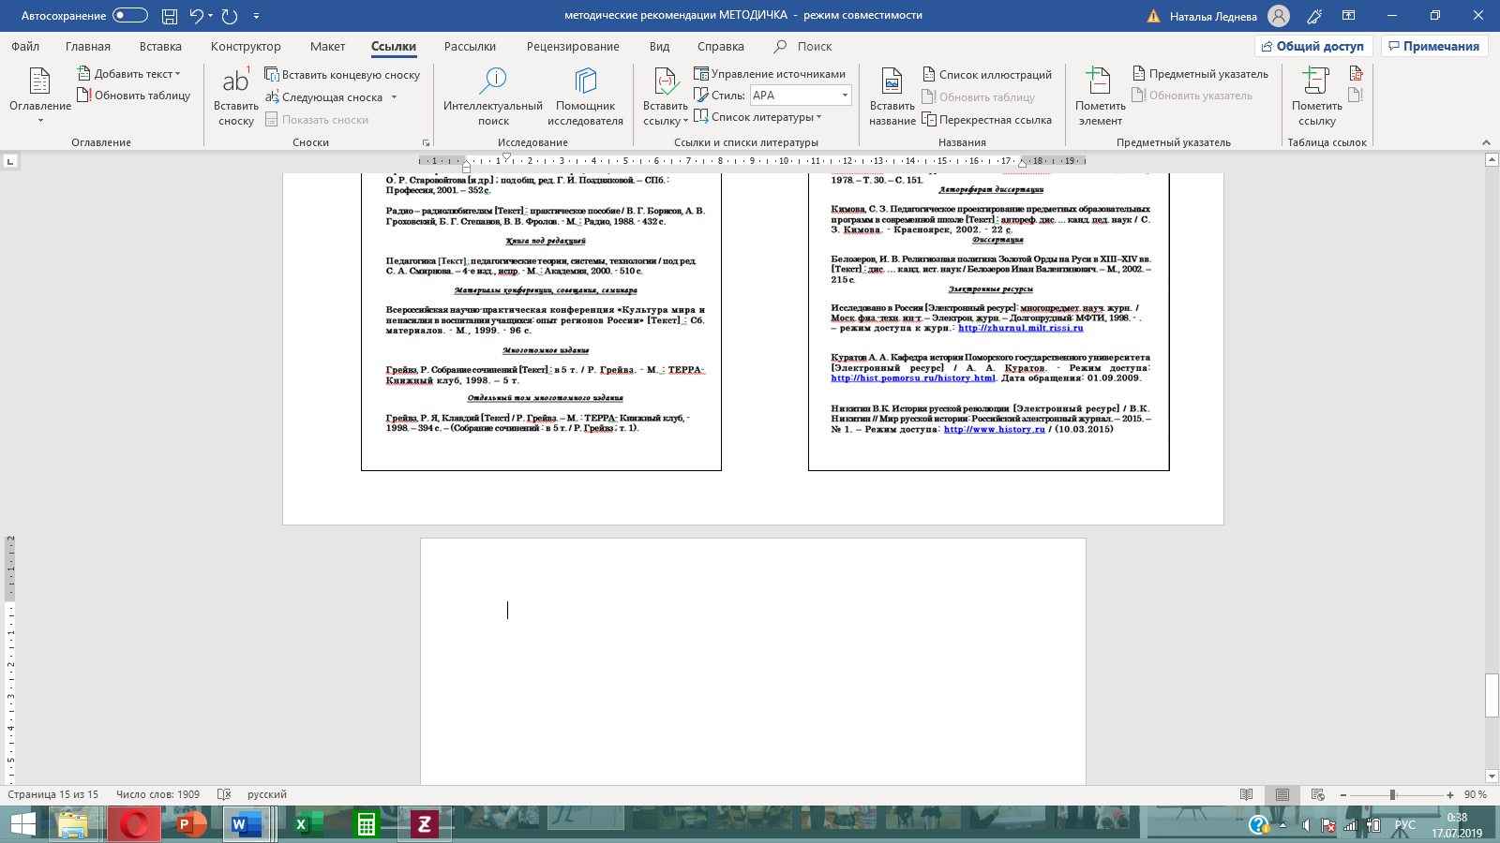Откройте вкладку ССЫЛКИ и найдите вкладку ОГЛАВЛЕНИЕ
5. Щелкните необходимый стиль оглавления

